**武汉大学研究生课程论文**

|  |  |
| --- | --- |
| **课程名称：** | **新型地图学设计与方法** |
| **教师姓名：** | **翁敏** |
| **学生姓名：** | **杨瀚融 叶小川** |
| **学生学号：** | **2022282140093 2022282140108** |
| **学 院：** | **测 绘 学 院** |
| **专 业：** | **资 源 与 环 境** |

二零二二年十二月

# 武汉大学土地利用图说明

测绘学院 资源与环境 杨瀚融 2022282140093 地图绘制 外业调查

测绘学院 资源与环境 叶小川 2022282140108 地图绘制 说明撰写

## 1 武汉大学DOM图

对武汉大学范围内的典型地物（教学楼、居民楼、珞珈山、操场、湖、广场、道路、草地、山地、裸露地等）进行解译识别。武汉大学DOM图如图1所示。

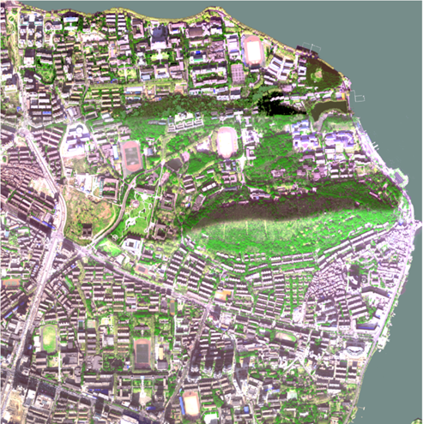

图1 武汉大学DOM图

绘制流程如图2所示。依次为新建工程、新疆要素类、打开编辑器、根据DOM对各图层进行绘制、插入图例比例尺等要素、输出专题图。

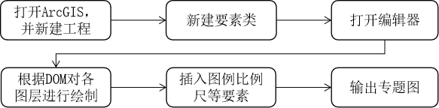

图2 ArcGIS10.2操作流程

## 2 地物与图像之间特征关系表

地物与图像之间特征关系表如表1 所示。

表1 地物与图像之间特征关系表

|  |  |  |  |
| --- | --- | --- | --- |
| **地物类型** | **地物色彩** | **影像特征** | **相关分析** |
| **植被** | 就测区而言可分为林地与草地，林地多为深绿色，草地多为浅绿色 | 多为块状分布，形状不规则纹理较细腻，边界清晰 | 校内植被只有林地与草地，且二者较好分辨 |
| **水体** | 就测区而言可分为湖泊与游泳池，均为灰绿色或深蓝色 | 块状分布，游泳池一般为长方形，湖泊形状不规则，边界清楚 | 校内游泳池与湖泊与周边存在显著差异，较好分辨 |
| **道路** | 道路一般为浅灰色至灰黑色之间 | 线状分布，形状规则，纹理较粗糙，边界清楚 | 校内部分道路会遭到一定程度的遮挡，需要依靠经验判读 |
| **建筑物** | 校内建筑物可分为居民楼/学生宿舍，教学楼，图书馆等，色彩与屋顶颜色有关 | 居民楼/学生宿舍为规则的块状分布，且在一定区域内分布密集，教学楼与图书馆较为规则的块状分布，纹理较粗糙，边界明显 | 在一定区域内规则且密集排布的一般为居民楼/学生宿舍，其他的可以根据经验或实地确定类别 |
| **裸地** | 校内裸地一般为正在施工的土地 | 不规则的块状分布，纹理较粗糙，边界明显 | 校内裸地较少，可直接判读 |
| **操场** | 外边为红色，中心为绿色的椭圆形地块 | 规则的块状分布，纹理较粗糙，边界明显 | 面积通常较大，易于判读 |
| **广场** | 校内可分为球场或广场，呈灰色或其他颜色 | 规则块状分布，纹理较粗糙，边界明显 | 与周边存在明显差异，较好辨认 |

## 3 内业解译图

通过内业完成解译的地图如图3、4所示。

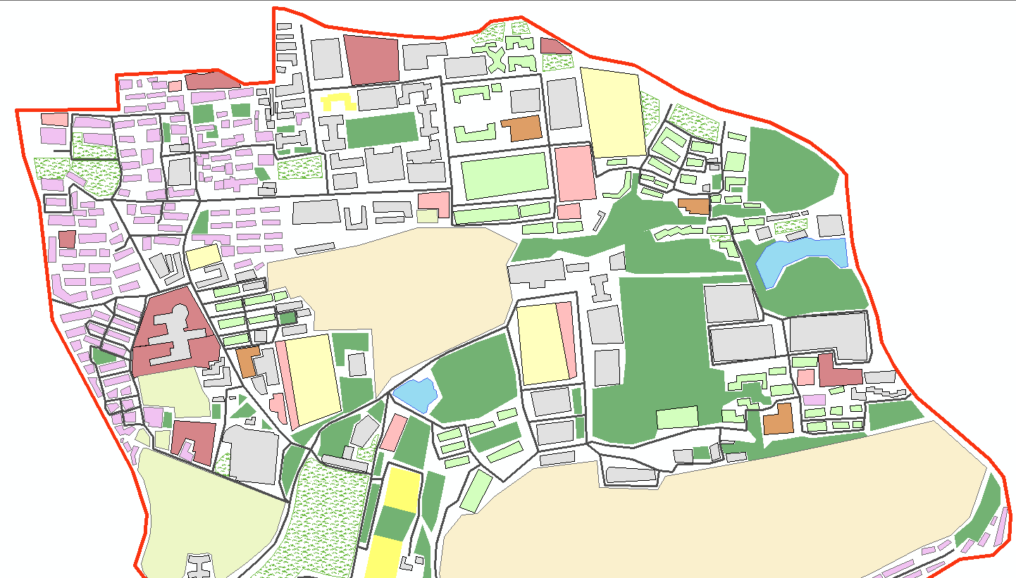

图3 内业解译局部图其一

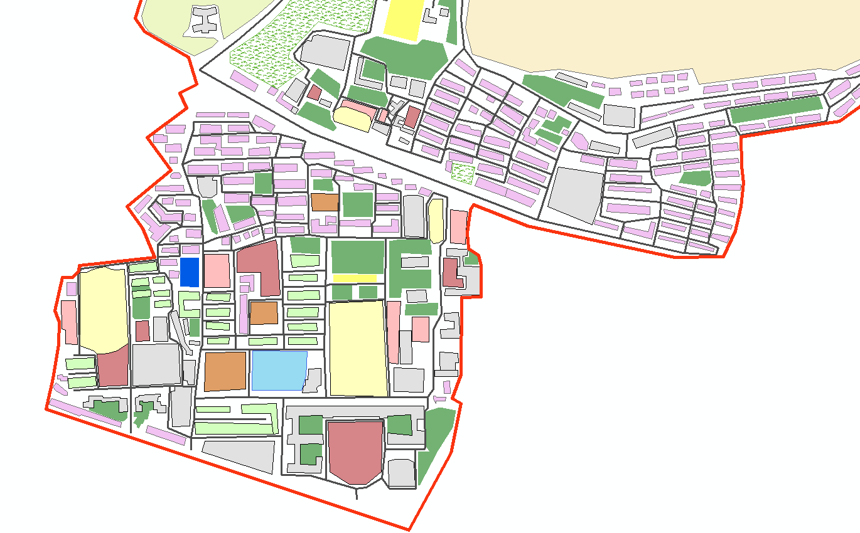

图4 内业解译局部图其二

## 4 外业调查修补图

根据外业调绘，可以得出需要更正如下区域（高亮部分）：

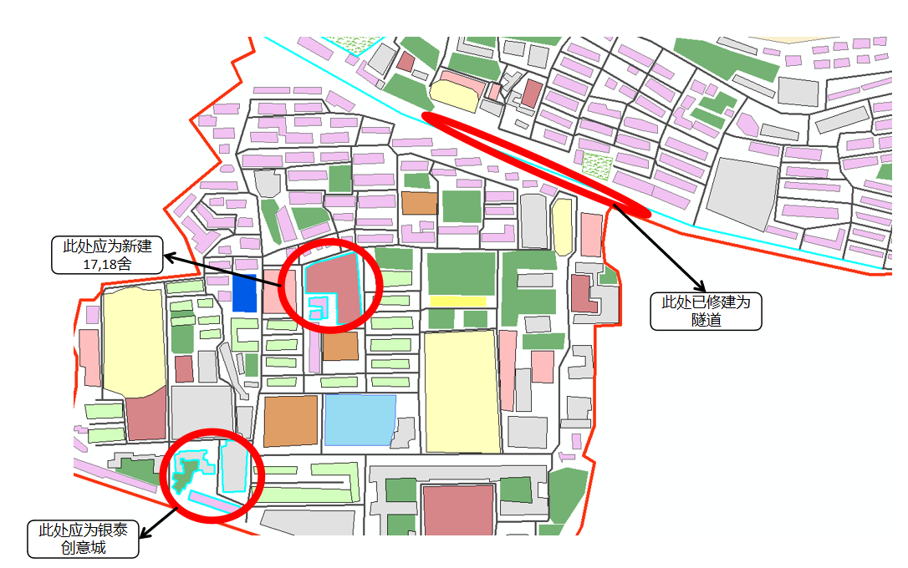

图7 外业修改部分说明其一

针对银泰创意城、新建的17、18舍以及已经修建的隧道部分的土地利用进行修改。

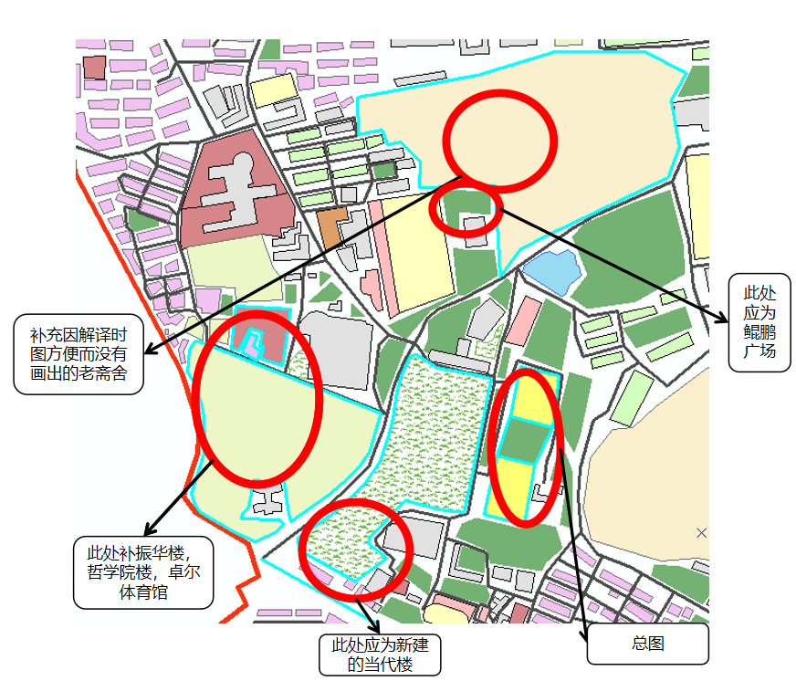

图8 外业修改部分说明其二

针对新建的当代楼和振华楼、哲学院楼、卓尔体育馆以及总图的土地利用进行修改。

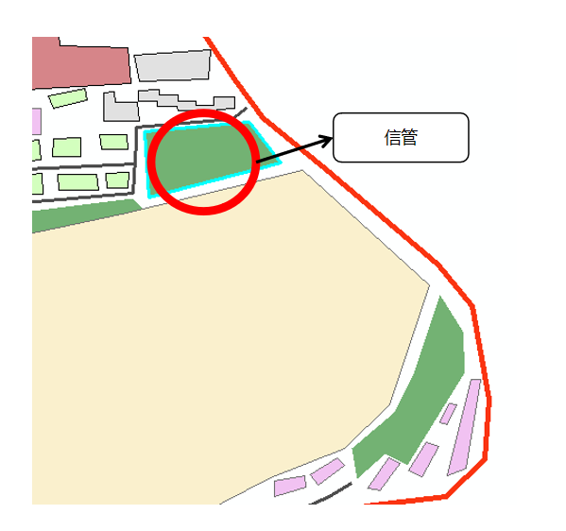

图9 外业修改部分说明其三

针对于信管学院楼所处的土地利用进行修改。

## 5 内外业综合成图

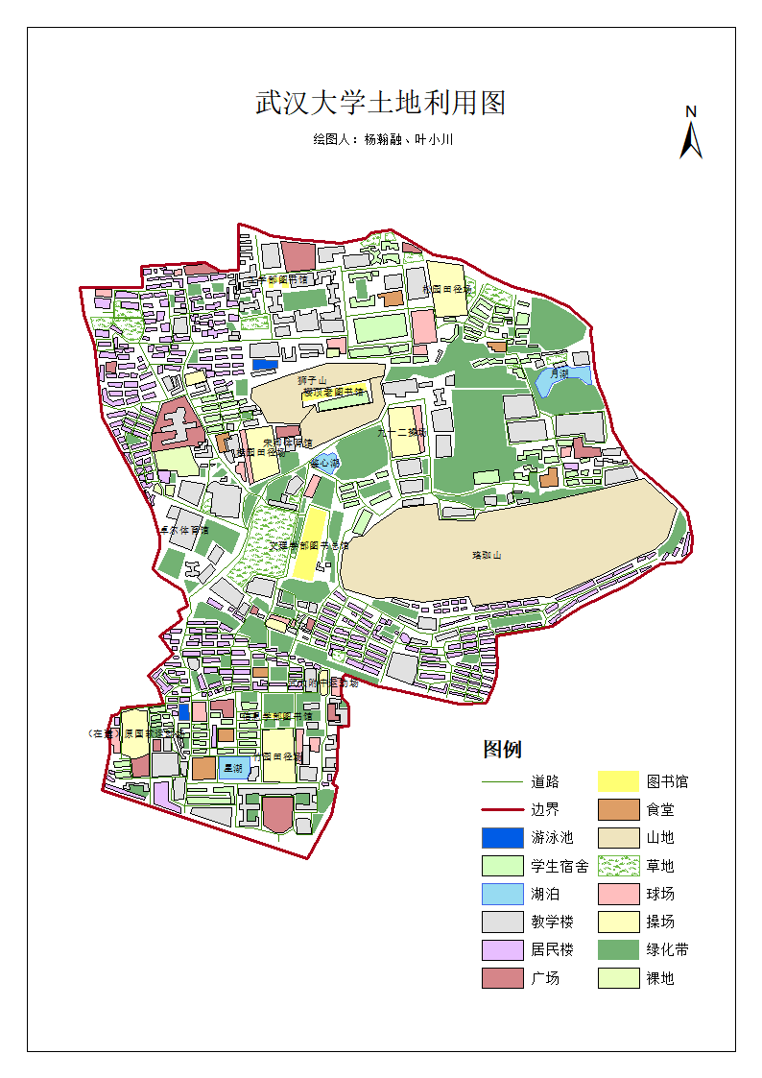

内外业综合成图如图10所示，该图展示了武汉大学的土地资源的利用现状、地域差异和分类。从图中可以看到主要的土地利用类型有山地、绿化带、教学楼、居民楼等。



图10 内外业综合成图

、